Milé děti,
posíláme další pozdrav ze školky.
Tento týden si povídáme o dopravních prostředcích – jak vypadají, kde a jak se pohybují, jaké mají využití, pozorujeme je venku. Také poznáváme pravidla chování na ulici a dopravní značky.

Naučte se novou básničku:
SEMAFOR
Pokud svítí červená,
zastavit to znamená.
Oranžová připravit,
auta motor nažhavit.
A zelená barvička?
Jedou všechna autíčka,
to ví každá hlavička.

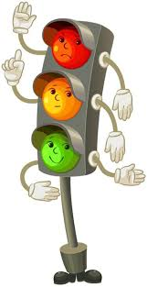

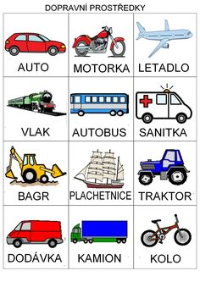

Vystřihni obrázky dopravních prostředků a nalep je, kam patří.
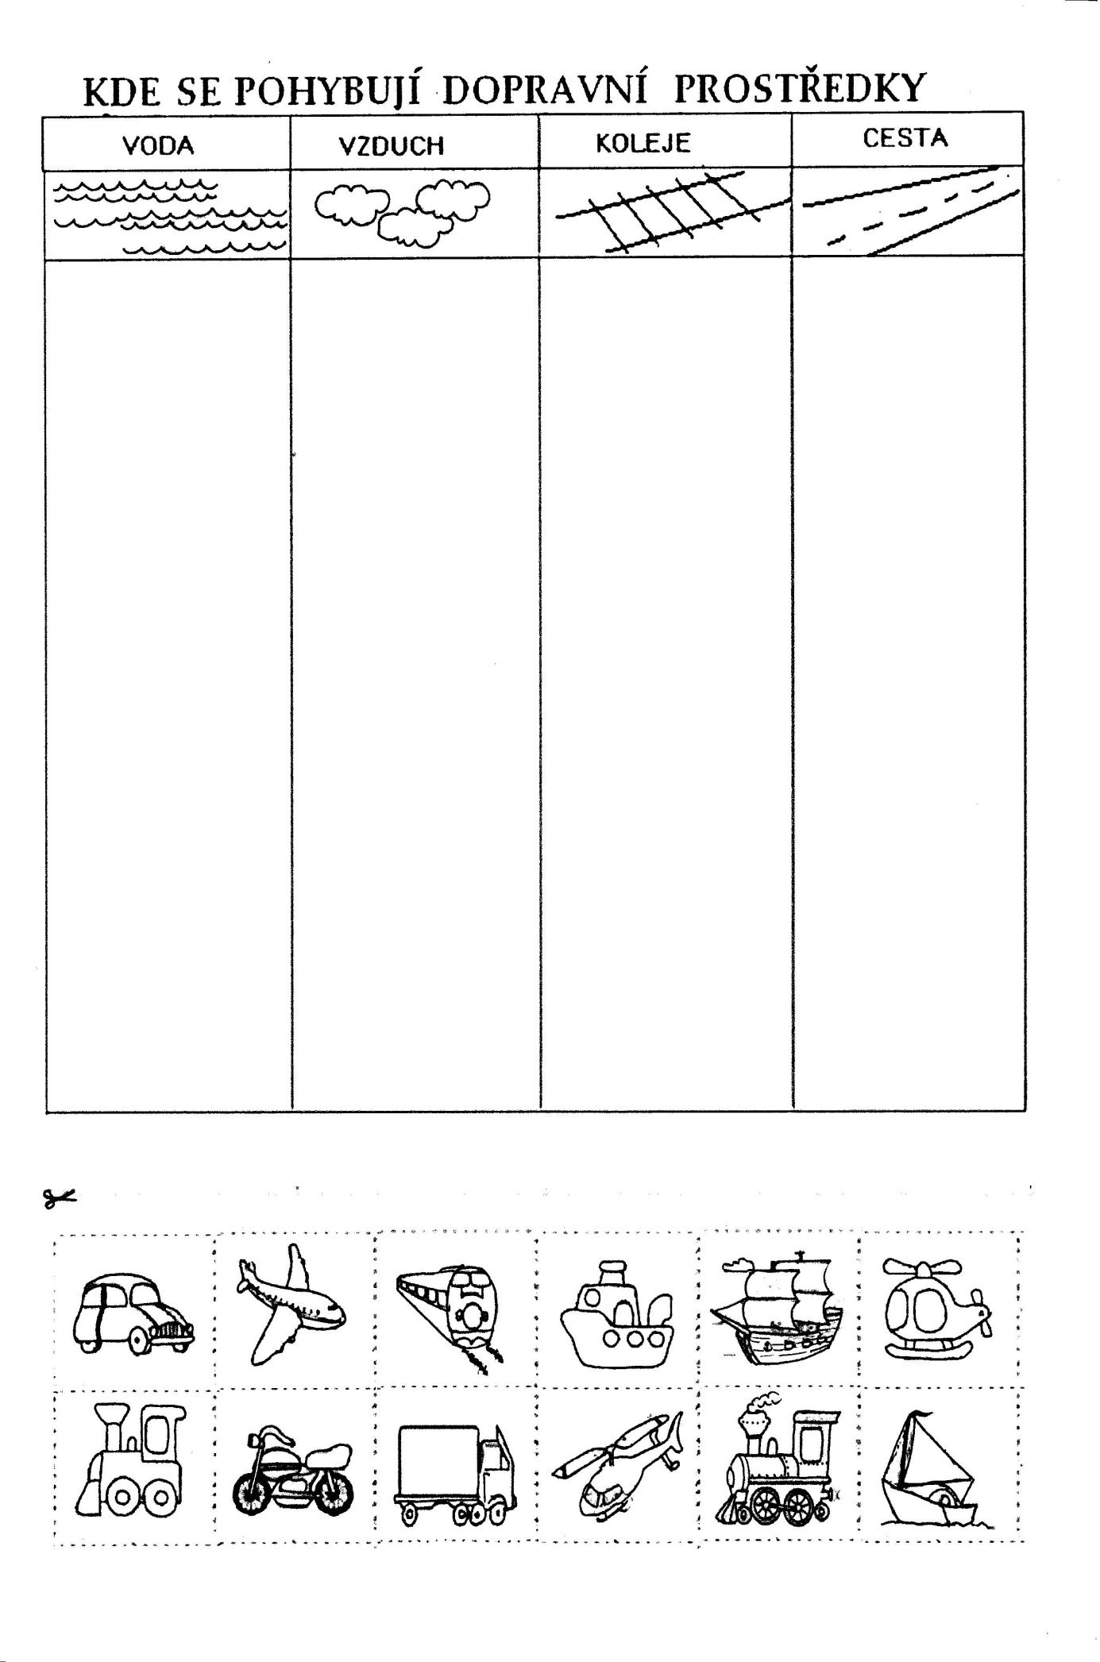

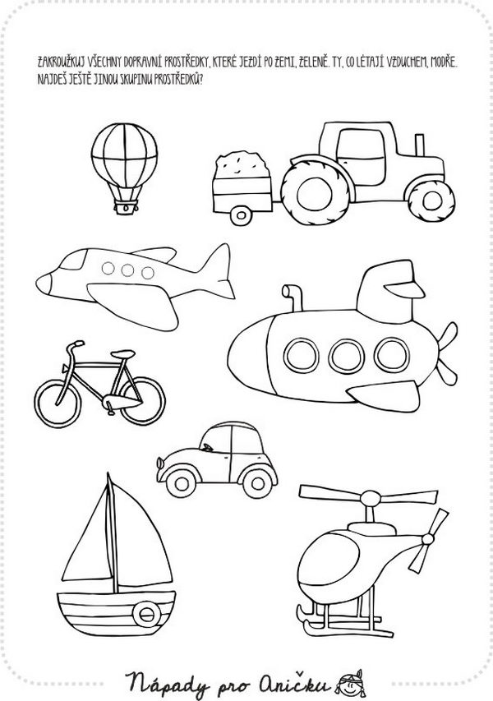

O zlobivém autíčku

Bylo jednou jedno autíčko, které bylo nesmírně rychlé, až mu to ostatní auta záviděla. Bohužel však bylo i velmi neopatrné a na ostatní autíčka na cestě nedávalo pozor, až se kolikrát málem srazilo. Všichni autíčku říkali, ať se polepší. Jenže komu není rady, tomu není pomoci. Jednoho dne tak přišli páni policisté a autíčku nasadili botičku, takže nemohlo jezdit vůbec. Zůstalo stát osamocené na parkovišti, kde na něj pršelo. Bylo smutné a zanedlouho začalo hořce litovat svého hloupého a neopatrného chování. Když však autíčko slíbilo, že se polepší a bude jezdit opatrně, policistům se autíčka zželelo a botičku mu sundali.

Autíčko se samou radostí rozjelo tak rychle, že málem nabouralo, poté však zastavilo a jenom pomalu se rozjelo dál. A od té doby je to nejpozornější a nejopatrnější autíčko na světě.

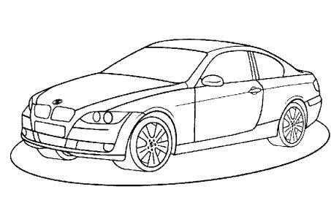

Eduard Petiška – JAK SE AUTO PŘEDHÁNĚLO S VLAKEM
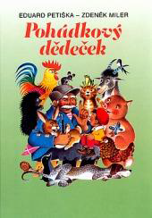

To není jen tak, když jede auto po silnici. Nemůže se probíhat jako děti na louce. Tuhle jel s nákladním autem Karel Zubejdů. Jel a cestou dostal žízeň. A protože řidiči nesmějí pít pivo ani víno, tak si dal v hospodě sodovku. Tu bublinkatou vodu, co nás vždycky štípe v nose. Karel Zubejda pije v hospodě sodovku a nákladní auto stojí na kopci před hospodou. Kde se vzal, tu se vzal, dole v údolí vláček zapískal, jede, jen odfukuje. Nákladní auto se dívá dolů z kopce na vlak a je mu smutno. Vlak zase pískl. „Možná,” povídá si nákladní auto, „že se vlak chce se mnou předhánět, a proto na mě píská. Jak, vláčku, chceš, můžeme se předhánět.” A nákladní auto se rozjelo z kopce dolů. Mohlo se z kopce rozjet, nic mu nebránilo, poněvadž řidič Zubejda zapomněl auto zabrzdit. Nákladní auto jelo z kopce pořád rychleji a veseleji. Řidič Zubejda vyběhl z hospody a mával lahví od sodovky na své auto a křičel: „Chyťte ho, chyťte,” a když to nepomáhalo, rozběhl se za autem. Ale auto bylo rychlejší. Uhánělo z kopečka, co nejrychleji mohlo. Vlak jel pod kopcem a závody vyhrával. Jen počkej, říkalo si auto, však já tě doženu, doženu a předeženu. Při silnici byla na sloupku přibitá značka s dvěma černými hrbolky. Kdyby v autě seděl řidič Zubejda, ten by si byl značku přečetl. Věděl by, že budou na silnici nějaké hrbolky, a dával by pozor. Auto číst neumělo, a tak nezpomalovalo. Hopla a hopla – skočilo přes hrbolky, až se skla v oknech zatřásla. Toť se ví, auto se polekalo, rádo by se ohmatalo, jestli si něco nepolámalo. Ale závody jsou závody. Jaképak ohmatávání. „To jsem mělo štěstí, pane, to jsem mělo štěstí, že jsem se nepřevrhlo“, radovalo se auto a uhánělo z kopce jedna radost. Ani si nevšimlo, že je při silnici nová značka. Byli na ní namalovaní takoví malí panáčkové. Řidič Zubejda by si značky všiml a byl by věděl, že je nablízku škola, a že musí jet pomalu, aby neporazil nějaké děti. Auto si však ničeho nevšímalo. Jen se dívalo na vlak, jestli jej už brzy dožene. Právě chodily děti ze školy. Když uviděly auto, utíkaly za školní plot a volaly: „Pozor! Splašilo se auto!” Auto se trochu zlobilo. „Já nejsem žádné splašené auto“, chtělo zahoukat. Ale nedosáhlo si na houkačku, a tak jen bručelo a přeletělo kolem školy jako blesk. Teď byl před autem malý most. I před mostem byla značka. Ta značka říkala všem, kdo uměli číst, že na most nesmějí těžší auta, než je na značce napsáno. A Zubejdovo auto bylo moc těžké auto. Bylo moc těžké, ale neumělo číst, a tak vjelo na most, div se most nerozsypal. I zábradlí se prohnulo a most jen heknul. Ale auto už bylo za mostem. Už už dohánělo vlak. „Teď vlak doženu“, říkalo si, „a hned jej předeženu“. Řidič Zubejda utíkal z kopce za autem celý zpocený, láhev od sodovky držel v ruce a měl náramný strach. „Ó je, jestli se stane neštěstí, a ono se neštěstí může stát jako nic, auto někoho přejede, zajede, nebo vrazí do zdi, nedej pánbůh, to by byla mela.“ Auto jede a bručí si: „Už tě, vláčku, mám, už tě mám.“ Najednou se před autem ukáže nová značka. Na značce je namalovaný takový klikyhák, to znamená, že bude zatáčka. Auto uhání, copak si všimne takové značky, a kdyby i všimlo, dovedlo by si ji přečíst? A kdyby i přečetlo, dovedlo by se zatočit do zatáčky nebo zastavit jen tak samo? Bez řidiče Zubejdy? Jelo auto, jelo, vjelo do zatáčky, zatáčku nevytočilo a skulilo se ze svahu, kotrmelec, ještě jeden kotrmelec a ještě. Tři kotrmelce udělalo auto, než se zastavilo dole u kolejí. Leží auto na zádech, všechna čtyři kola zvednutá do vzduchu, dvě kola se pořád ještě točila, docela nadarmo se ta kola točila. Vlak pískl a jel okolo po kolejích. Lidé se dívali z vlaku a viděli auto, jak leží bříškem vzhůru, a říkali: „Štěstí, že v autě nikdo neseděl, ten by se neměl, ten by byl potlučený.” Jiní lidé však říkali: „Škoda, že v autě nikdo nejel, kdyby v něm někdo jel, jistě by tu teď neleželo polámané a na zádech.” Vlak přejel a auto se nedovedlo zvednout a hněvalo se, že závody s vlakem prohrálo. Po stráni už běžel řidič Zubejda, a když přiběhl k autu, položil láhev od sodovky a začal auto prohlížet. Nu, moc hezky nevypadalo, ale mohlo to být horší. „Musím být rád“, řekl si řidič Zubejda, „že nikoho nepřejelo“. Od té doby vždycky dobře auto zabrzdí, aby snad zase nedostalo chuť na závodění.

